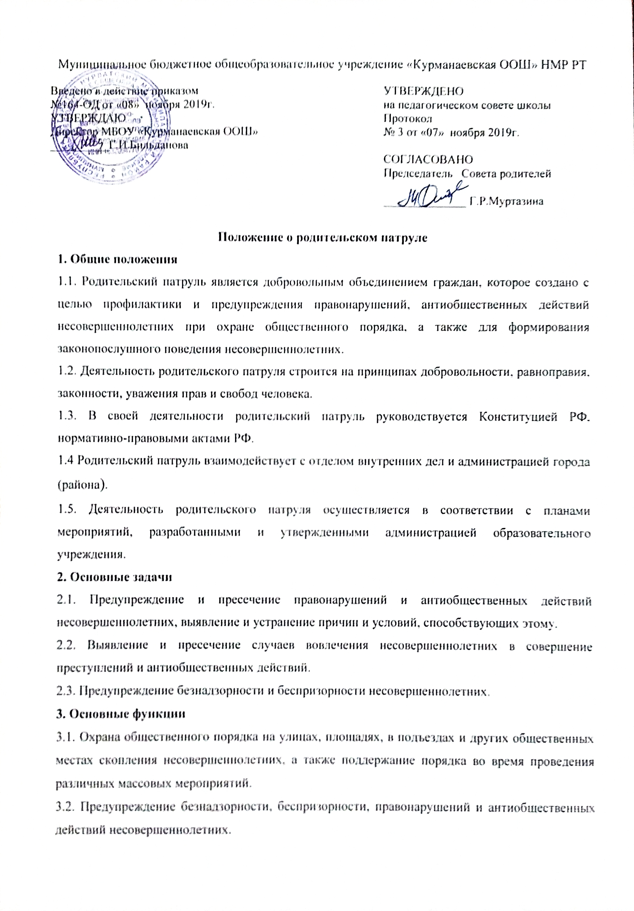

3.3. Оказание неотложной помощи лицам, пострадавшим в результате несчастных случаев или правонарушений, а также находящимся в общественных местах в беспомощном состоянии.
4. Порядок формирования и организации работы родительского патруля
4.1. Членами родительского патруля являются родители, которые по своим моральным, деловым качествам и состоянию здоровья способны выполнять принятые обязанности.
4.2. Родительский патруль создается на базе каждого образовательного учреждения инициативной группой родительского комитета образовательного учреждения.
4.3. Не могут быть зачислены в состав родительского патруля лица, состоящие на учете по поводу психических заболеваний, алкоголизма и наркомании, а также имеющие судимость.
4.4. Члены родительского патруля осуществляют патрулирование только совместно с сотрудниками отдела внутренних дел.
4.5. Маршрут патрулирования утверждается руководством отдела внутренних дел.
4.6. Дежурство членов родительского патруля осуществляется в соответствии с графиком дежурств, утвержденным администрацией образовательного учреждения.
4.7. Патрулирование проходит в вечернее время.
5. Обязанности и права членов родительского патруля
5.1. Активное участие в предупреждении и пресечении правонарушений и антиобщественных действий несовершеннолетних, выявление и устранение условий, способствующих этому.
5.2. Соблюдение тактичности, вежливости, внимательности в общении с гражданами.
5.3. Проведение профилактической работы с курящими несовершеннолетними, употребляющими спиртные напитки, наркотики.
5.4. Сообщение в дежурную часть отдела внутренних дел сведений о ставших известными фактах подготовки и совершения правонарушений несовершеннолетними.
5.5. Ношение нарукавной повязки при осуществлении патрулирования.
5.6. Доступ в клубы, кинотеатры, дома культуры и другие общественные места с целью профилактики правонарушений, антиобщественных действий несовершеннолетних и для пресечения возникших там правонарушений.
5.7. Проведение профилактических бесед, направленных на пресечение совершаемых антиобщественных действий и формирование законопослушного поведения несовершеннолетних.
5.8. Информирование родителей несовершеннолетних о правонарушениях или антиобщественных действиях их детей.
5.9. Привлечение родителей к формированию законопослушного поведения их детей.

